2.4. Развитие строительного комплекса

Муниципальное казённое учреждение «Управление капитального строительства и жилищно-коммунального комплекса города Когалыма»
Директор – Виноградов Андрей Геннадьевич
адрес: 628486, Тюменская обл., Ханты-Мансийский автономный округ - Югра,г. Когалым, ул. Дружбы народов, дом 7
телефон: (34667) 93-708, факс: (34667) 93-882, e –mail: uks24@yandex.ru.

Строительная сфера на территории города Когалыма представлена реализацией разнообразных, разноплановых проектов, тем и интересна. Строительство новых объектов ведется в самых разных отраслях экономики: жилищное строительство, коммунальное хозяйство, образование, культура, здравоохранение, физическая культура и спорт, иные.

Инженерная инфраструктура

Строительство объектов теплоснабжения.
Для обеспечения теплоснабжением жилищного комплекса «Философский камень», а также новых социальных объектов города в 2025 году начато строительство объекта «Котельная по улице Сибирская и магистральные сети теплоснабжения в городе Когалыме», мощностью - 28 МВт, протяженностью сетей - 1,7 км.
Строительно-монтажные работы финансируются с участием средств бюджета ХМАО-Югры в рамках государственной программы ХМАО-Югры «Строительство», согласно которой стоимость объекта в ценах соответствующих лет с учетом периода реализации проекта составляет 1000763,5 тыс. руб.
Строительство в сфере водоснабжения, водоотведения.
В целях обеспечения инженерной инфраструктурой жилищного комплекса «Философский камень» в 2025 году завершено строительство 1 этапа объекта: «Магистральные инженерные сети ливневой канализации жилых комплексов «Философский камень», «ЛУКОЙЛ» в мкр.11 в городе Когалыме» протяженностью 431 м.
Строительство, реконструкция в сфере электроснабжения.
Для увеличения оптической видимости в тёмное время суток, способствующей обеспечению безопасности дорожного движения на автомобильных дорогах города Когалыма в 2025 года выполнено строительство объектов:
- «Сети наружного освещения участка автомобильной дороги по улице Нефтяников до примыкания к улице Олимпийской» - протяженностью линий электроосвещения 1002 м.
- «Сети наружного освещения автомобильной дороги по улице Авиаторов в городе Когалыме» - протяженностью линий электроосвещения 3 187 м.

Дорожная деятельность

В целях обеспечения безопасности дорожного движения ведутся строительно-монтажные работы по реконструкции участков автомобильных дорог улица Дорожников и улица Романтиков, протяженностью 0,70 км. Выполнение строительно-монтажных работ предусмотрено на период 2025 – 2026 годов.

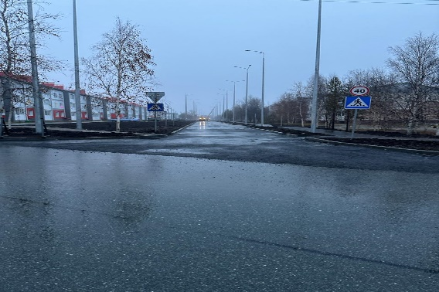
В 2025 году выполнены работы по 1 и 3 этапам (улица Дорожников):
- переустройство инженерных коммуникаций (газоснабжение, водоснабжение, тепловые сети);
- устройство дождевой канализации;
- устройство дорожной одежды;
- установка средств организации дорожного движения (дорожные знаки);
- устройство наружного освещения.

Качество выполненных работ проверено с привлечением независимой экспертной организации, которая оказывает услуги по проведению инженерно-геодезических измерений, забора и лабораторных исследований материалов, применяемых при проведении ремонтных работ на автомобильных дорогах города Когалыма.
Так же в 2025 году выполнен ремонт автомобильных дорог города Когалыма общей площадью 20,728 тыс. м², протяженностью 2,337 км., из них:
1. Участок автомобильной дороги на пересечении улиц Береговая-Широкая, протяжённостью 0,14368 км;
2. Участок автомобильной дороги улица Северная, протяжённостью – 0,655 км;
3. Участок автомобильной дороги улица Сибирская (кольцевая транспортная развязка на пересечении улицы Степана Повха и улицы Сибирская), протяжённостью – 0,301 км;
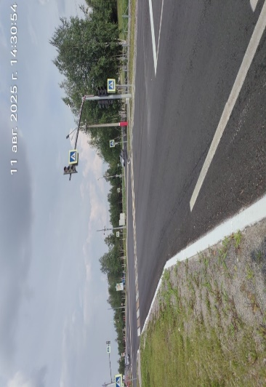
4. Участок автомобильной дороги Сургутское шоссе – 0,59737 км;
5. Участок автомобильной дороги улица Ноябрьская – 0,64 км;
При ремонте автомобильных дорог города Когалыма выполнены работы по замене верхнего слоя асфальтобетонного покрытия с устранением колейности и других неровностей методом холодного фрезерования. На каждый участок автомобильной дороги оформлен Гарантийный паспорт на законченный ремонтом участок автомобильной дороги.
Финансирование работ общей стоимостью 72 042,049 тыс.руб., осуществлялось в том числе за счет следующих источников финансирования:
– 26 873,100 тыс. руб. - средства бюджета ХМАО-Югры;
– 20 009,061 тыс. руб. – средства бюджета города Когалыма;
- 25 201,888 тыс. руб. - средства ПАО «ЛУКОЙЛ».

Комфортная городская среда

В ходе подготовки к празднованию 50 летнего юбилея Когалыма в 2025 году появился ряд новых объектов благоустройства, что явилось подарком жителям и гостям города Когалыма.

1. Объект благоустройства «Парк Первопроходцев в городе Когалыме» - реализация объекта осуществлялась с участием субсидии на создание комфортной городской среды в малых городах и исторических поселениях - победителях Всероссийского конкурса лучших проектов создания комфортной городской среды предоставляемой в рамках федерального и регионального проектов «Формирование комфортной городской среды», государственной программы Ханты-Мансийского автономного округа-Югры «Пространственное развитие и формирование комфортной городской среды».
Объект размещен на территории ограниченной улицей Дружбы народов – проспект Нефтяников – улицей Комсомольская – улицей Береговая. До начала проведения мероприятий по благоустройству Парка Первопроходцев, территория представляла собой неблагоустроенную песчаную зону. Основная цель и идея проекта - создание современного общественного пространства, где каждый житель и гость нашего города сможет с интересом провести свой досуг в виде спокойного отдыха или занятия спортом, а также посетить развлекательные мероприятия, планируемые к проведению на данной территории.
Благоустроенная территория общей площадью более 22,0 га, сформирована как единый многофункциональный туристический комплекс. Название парка выбрано, исходя из исторического начала развития города Когалыма. Место расположения парка является пунктом схождения с поезда первопоселенцев для освоения новой территории.
В Парке предусмотрено несколько зон отдыха:
- зона отдыха в южной части Парка с арт-объектом «Северный олень» и фотозоной. Тихая зона отдыха с гамаками и ярким арт-объектом;
- зона отдыха «Серебристое кружево». Прообразом шезлонгов и кресел в данной зоне послужил северный мох, его ажурная структура и мягкая форма. Встроенная подсветка подчеркивает «кружевную» уличную мебель.
Реализация предусмотренных работ по благоустройству проводилась в 3 этапа:
- 1 этап – реализованы функциональные зоны: спортивный кластер: баскетбол, волейбол, настольный теннис, раздевалки), детская площадка, центральная площадь, вело-беговая дорожка.
- 2 этап – реализованы мероприятия по благоустройству входной группы, зоны отдыха у воды, тюбинг-горки «Слияние рек», парковка.
- 3 этап – реализованы функциональные зоны: входная группа, зона развлечений, арт-объекты, вело-беговые дорожки.
В результате проведенных работ создана комплексная благоустроенная территория для отдыха и проведения досуговых мероприятий, которая также включает в себя:
- зону прогулочного маршрута (пешеходные дорожки протяженностью 5 499 м.);
- велодорожки протяженностью 2 094,4 м.;
- беговые дорожки протяженностью 1 588,2 м.;
- озеленение общей площадью более 170 тыс.кв.м. (высажено более 2 500 шт. деревьев).
Парк отражает локальную идентичность, подчеркивает историческую значимость территории, раскрывает особенности нашего города, что позволит сохранить и передать будущим поколениям не только благоустроенное пространство, но и глубокий смысл связанный с историческими корнями нашего города.
Следует отметить, что активное участие в софинансировании объекта приняли Правительство города Москвы, руководство Публичного акционерного общества «ЛУКОЙЛ», Правительство Ханты-Мансийского автономного округа – Югры.
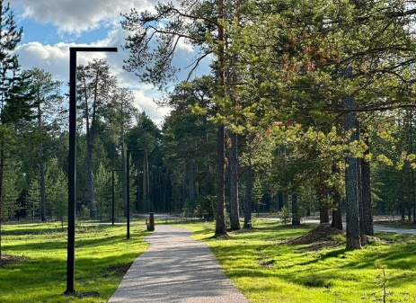
2. Объект благоустройства «Экотропа в городе Когалыме» - реализация объекта осуществлялась в рамках федерального и регионального проектов «Формирование комфортной городской среды», государственной программы ХМАО-Югры «Пространственное развитие и формирование комфортной городской среды».
Площадь благоустройства объекта составила – 128 800 м², в том числе:
- площадь пешеходной дорожки (Terrawey) – 2 898,0 м².
- площадь велосипедной дорожки (асфальтобетон) – 3 817,0 м².
Сети освещения протяженностью – 3,068 км.;
Площадь детской площадки – 1 000,0 м²;
Площадь спортивной площадки – 400,0м².

3. Объект благоустройства: «Сквер вблизи СК «Олимп», - реализация объекта осуществлялась в рамках регионального проекта «Развитие экосистемы поддержки гражданских инициатив» государственной программы Ханты-Мансийского автономного округа – Югры «Развитие гражданского общества».

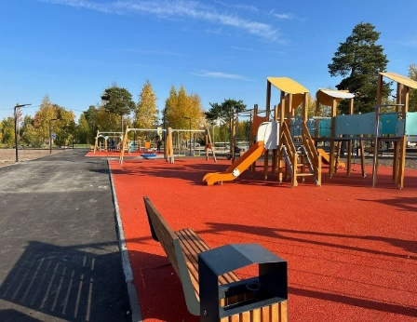
Мощность объекта составила:
- тротуар из плитки – 1 006,4 м²;
- пешеходная дорожка (асфальтобетон) – 506,8 м²;
- спортивная площадка с резиновым покрытием – 274,7 м²;
- детская площадка с резиновым покрытием – 533,9 м²;
- сети освещения – 761,3 м.п.
- газон посевной – 9 296,2 м².

Образование

В рамках регионального проекта «Создание условий для обучения, отдыха и оздоровления детей и молодежи» исполняются мероприятия по созданию средней общеобразовательной школы в городе Когалыме (общеобразовательная организация с универсальной безбарьерной средой) (корректировка, привязка проекта «Средняя общеобразовательная школа в микрорайоне 32 г. Сургута» шифр 1541-ПИ.00.32).
Вместимость школы составит 900 мест, 30 классов по 30 человек. Общая площадь здания школы составит 20 254,07 м2.
Строительство ведется подрядчиком ООО «СИБВИТОСЕРВИС» с февраля 2023 года, строительная готовность объекта по состоянию на 01.01.2026 года составила 79%, в том числе:
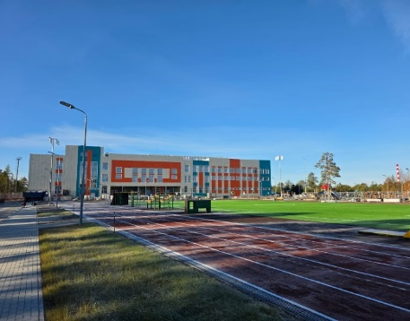
Объем работ выполнен по состоянию на 01.01.2025 в размере - 100%:
- устройство фундаментов, монолитных конструкций цокольного, первого и второго этажей, бетонирование пола подвала, монтаж наружных сетей водопровода, наружных тепловых сетей; электроснабжения, связи;
- монтаж наружной канализации, завершены монолитные работы третьего и четвертого этажей;
- монтаж металлоконструкций перекрытия актового, большого и малого спортивных залов, а также бассейна;
- работы по нанесению огнезащитного состава на металлоконструкции актового, большого и малого спортивных залов, а также бассейна;
- работы по штукатурки стен из ЦПС;
- работы по устройству стяжки пола;
- работы на спортивных площадках с покрытием, установкой спорт инвентаря и монтажом ограждения;
- монтаж витражных систем входных групп;
- работы по благоустройству территории, с асфальтированием проездов, устройством тротуаров, рассадкой зеленых насаждений;
- работы внутренних перегородок из ГВЛ с утеплением;
- монтаж оконных блоков с остеклением по этажно;
- устройство керамической плитки стен, выравнивающая стяжка чаши бассейна.
- монтаж лифтового оборудования.
По состоянию на 01.01.2026 ведутся следующие работы:
- работы по монтажу воздуховодов систем вентиляции и кондиционирования, монтаж кабельных трасс слаботочных систем, электрики.
- работы по облицовке керамической плиткой в коридорах, сан. узлах и технических помещениях;
- работы по монтажу технологического оборудования бассейна;
- внутренние чистовые отделочные работы (шлифовка, наклейка обоев, покраска стен помещений, наклейка линолеума, устройство подвесных потолков);
- монтаж потолков, светильников в помещениях.
- монтаж межкомнатных дверей, противопожарных дверей, пластиковых и противопожарных фрамуг;
- выполняется монтаж противопожарных перегородок.
Срок ввода объекта в эксплуатацию согласно условий контракта предусмотрен на 01.06.2026.

